Educando en Familia

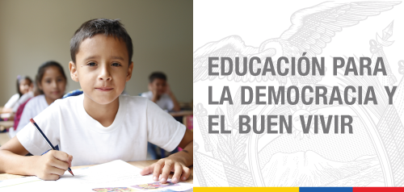

**La participación de las familias es clave en el aprendizaje de niñas, niños y adolescentes**

El Programa Educando en Familia articula una relación continua entre la institución educativa y las familias de las y los estudiantes. La escuela no puede reemplazar a la familia, ni ésta a la escuela, cada una constituye un entorno de vida cotidiana en el que niños, niñas y adolescentes aprenden, se desarrollan, se realizan como seres humanos.

Las familias son “corresponsable” de la educación de sus hijos e hijas, es decir, la educación no es una tarea exclusiva de la escuela, sino que le incluye; como también le incluye a la sociedad en su conjunto. Es su derecho y su responsabilidad.

**Objetivo**

Promover la participación corresponsable de madres y padres de familia y/o representantes para fortalecer sus capacidades en procesos de apoyo a sus hijas e hijos, para que ellos y ellas logren un desarrollo integral.

* **Lineamientos del programa Educando en Familia**

**Estrategia**

Se aplican estrategias vivenciales que abran cauces para que madres y padres de familia y/o representantes se sensibilicen sobre sus roles en los hogares y su función social en las escuelas, revisen sus prácticas de crianza, confronten sus capacidades educadoras y fortalezcan los vínculos de convivencia.

El programa es gestionado por docentes tutores, con apoyo del Departamento de Consejería Estudiantil (DECE), organizaciones de madres y padres, autoridades y actores locales.

**Metodología:**

* **La campaña**, comprende la socialización de un temático seleccionado, es acompañada de recursos educomunicacionales, con la finalidad de situar “la necesidad de actuar” con relación al tema. La campaña se extiende durante una semana y llega a todos los miembros de la comunidad educativa.
* **Los talleres**, son espacios de carácter vivencial donde se profundizan diferentes temáticas con el acompañamiento del docente tutor, para afianzar propuestas de fortalecimiento del entorno cotidiano de familias y la convivencia. En estos espacios se proponen agendas nutridas de actividades vivenciales para que madres y padres de familia, quienes plantean desde sus propias miradas sobre los temas y construyan en colectivo las visiones que han de guiar el ejercicio de ser padres y madres en los hogares, y con relación a la escuela.
* **El encuentro comunitario**, constituye un espacio donde madres, padres, cuidadoras, hijas e hijos viven una experiencia de encuentro entre familias con el sentido de construir una mejor convivencia. Se desarrolla en dos momentos (a) una **Jornada de Intercambio** entre padres y madres de familia con sus hijos e hijas para repasar sus relaciones como miembros de un mismo colectivo; y (b) actividades sociales, deportivas, culturales conjuntas.  Los encuentros finalizan con un refrigerio-almuerzo colectivo.

**Módulo:**

